华中农业大学学生宿舍及生活配套设施项目工程
项 目 跟 踪 审 计 周 报

第九期

跟踪单位：北京东方华太工程咨询有限公司
日 期 ： 2025年3月17日-3月23日

- 工程概况：
1、总用地面积16246.51 ㎡，总建筑面积不超过 30385 m2,地上4-6层(以图纸为准)，地下1层，主要包括学生宿舍、活动用房、食堂、地下车库等功能。
2、承包单位：中国建筑第四工程局有限公司、中南建筑设计院股份有限公司
3、监理单位：中韬华胜工程监理有限公司
4、合同金额：13826.75万元，其中项目设计费162.9万元，建筑安装工程费13663.85万元；
(1)设计费按投标设计费总价包干:
(2)建筑安装工程费以经发包人核定的施工图预算*(1-投标报价下浮率)为准
(注:投标报价下浮率为9.5%)。
5、本项目合同工期为540天。

- 工程进展情况：
A2区负一层内架搭设完成、A1区负一层内架搭设完成、A2区梁板支模完成30%、B区外墙架体搭设及钢筋绑扎、支模完成、B区基础筏板浇筑、D区基础开挖、换填、清表及垫层封闭完成、D区防水卷材及保护层施工完成、D区承台钢筋绑扎完成60%、E2区基础开挖、清表及垫层封闭60%。
- 本周工作情况：
- 整理编写日志、月报、周报模板；
- 现场隐蔽工程验收
- 对现场进行抽查；
- 现场资料收集；
- 参与监理例会；

- 存在问题
- 砖胎膜抹灰厚度现场与方案不符（方案要求内侧抹灰厚度20mm，现场抹灰厚度5mm）；
- 对现场边坡应急处理进行的见证，但考虑是EPC项目，总包单位应自行考虑。现场未对收方内容进行签证认可；
- 剪力墙拉筋的复核，图纸要求A6@450*450,现场间距600-700mm之间；
- 对模板厚度复核（方案要求为15mm厚木胶板，复核现场厚度均小于15mm）。

- 影像资料
项目俯瞰图
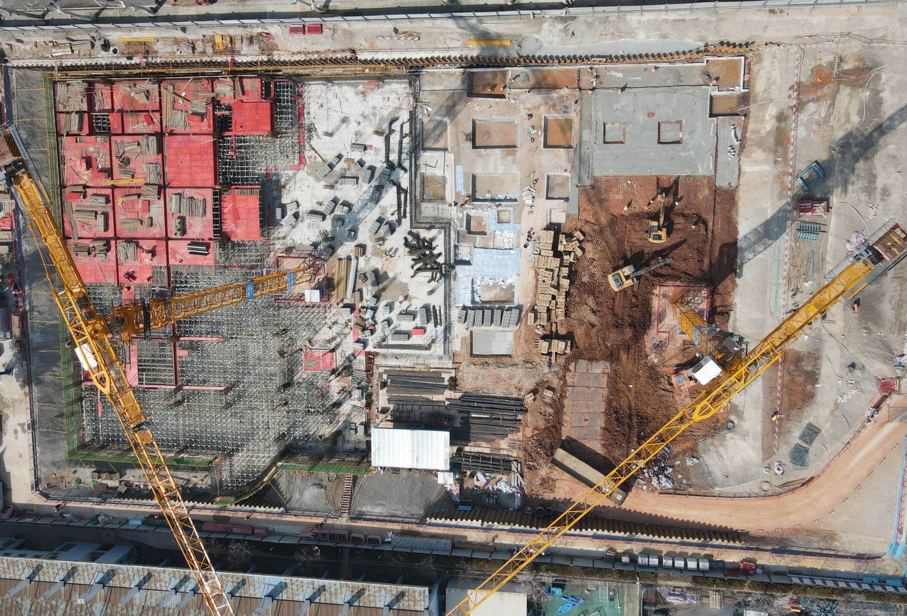
分区图
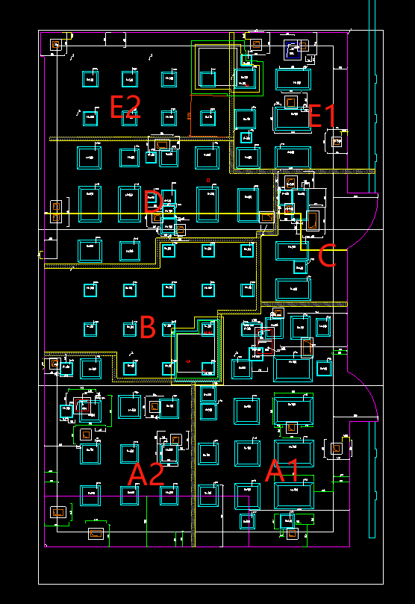
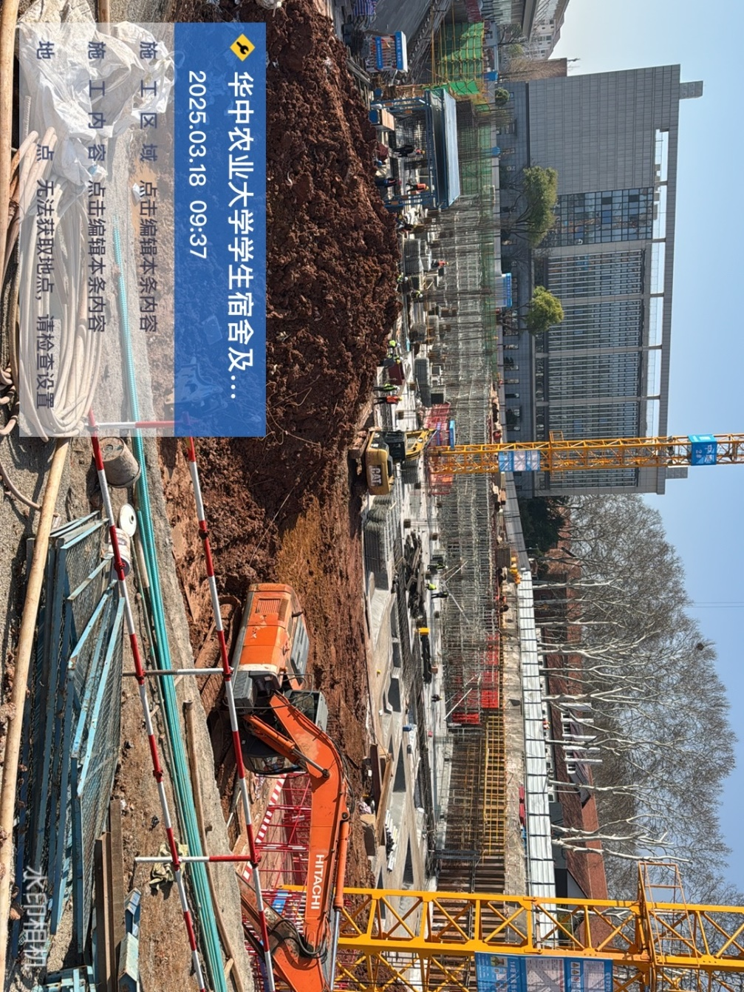
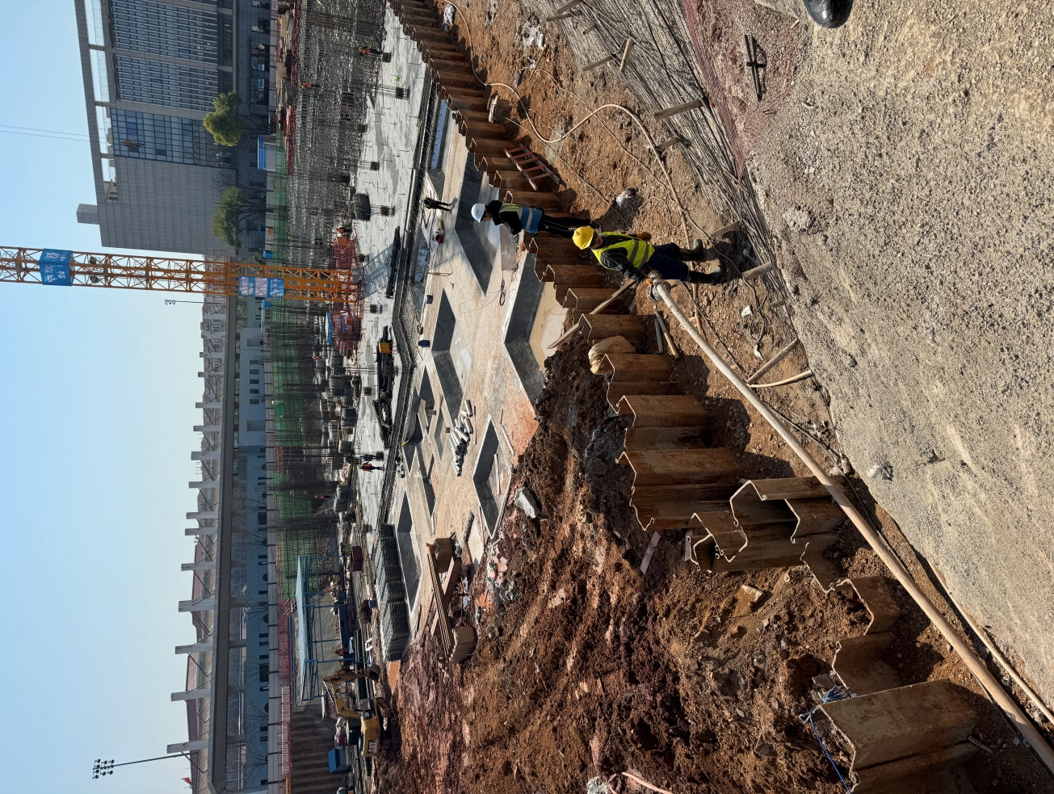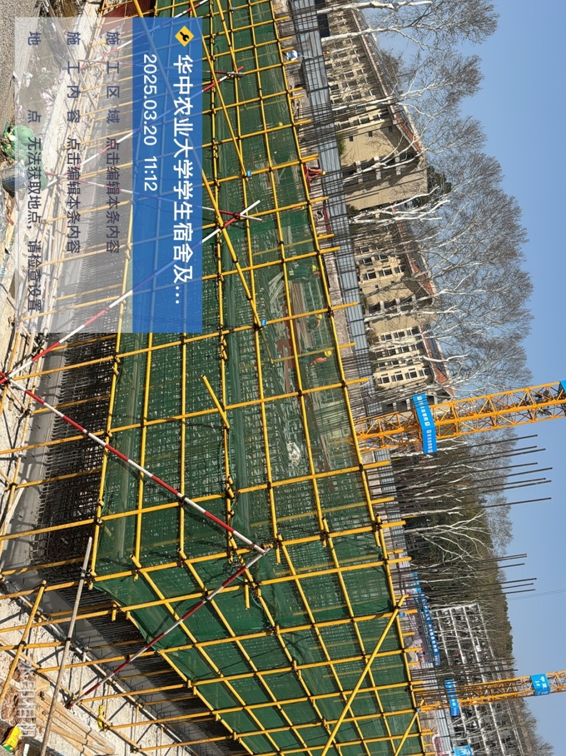

对模板厚度复核
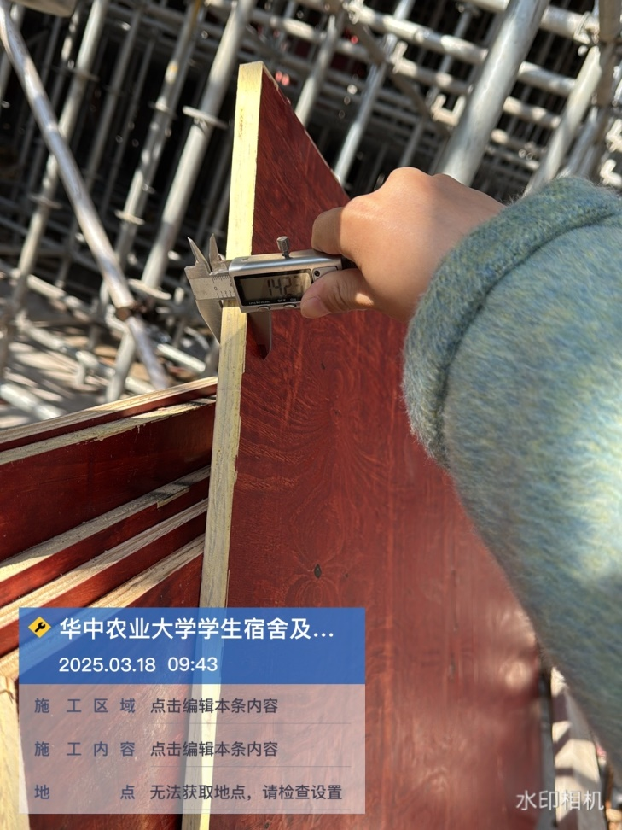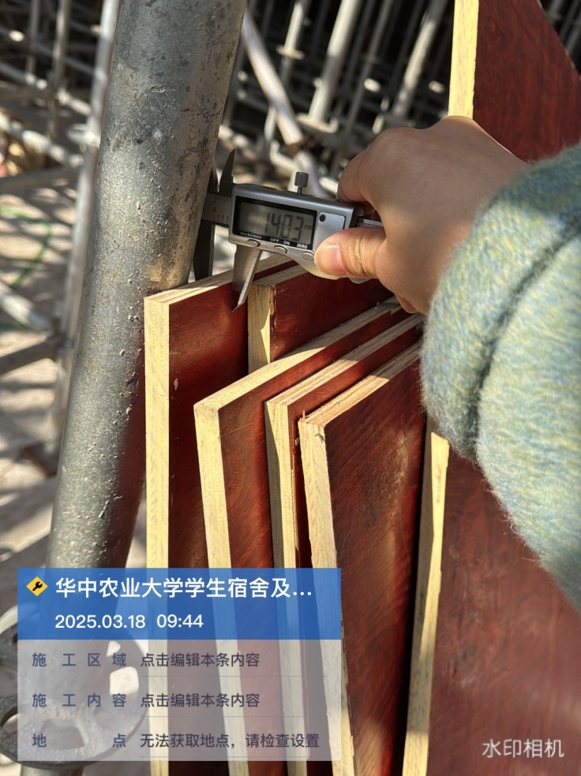

砖胎膜抹灰厚度复核（方案要求内侧抹灰厚度20mm，现场抹灰厚度5mm）
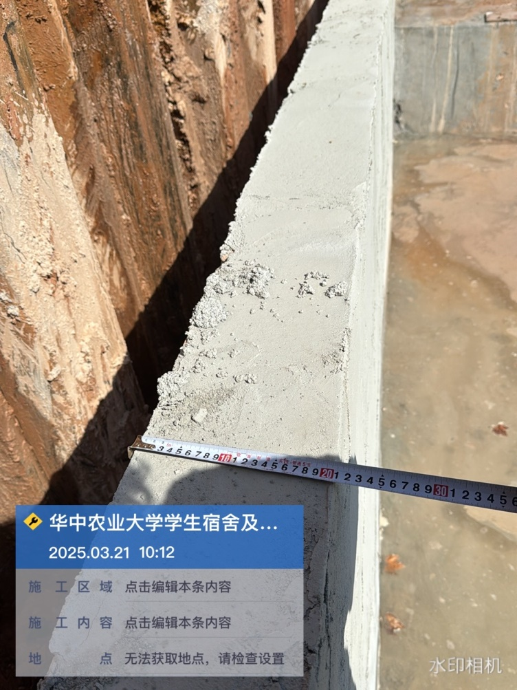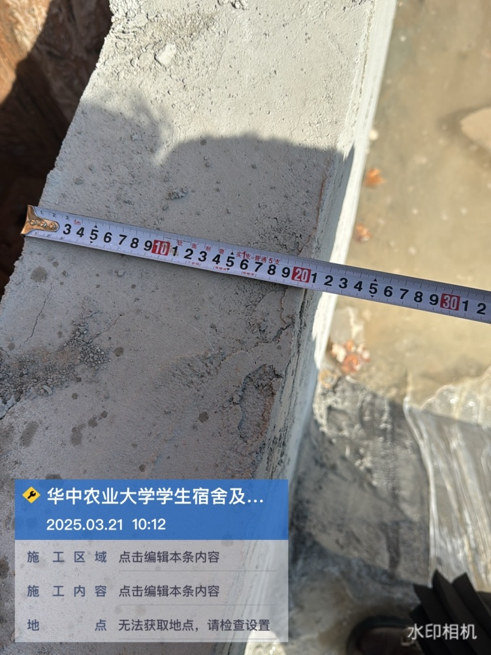

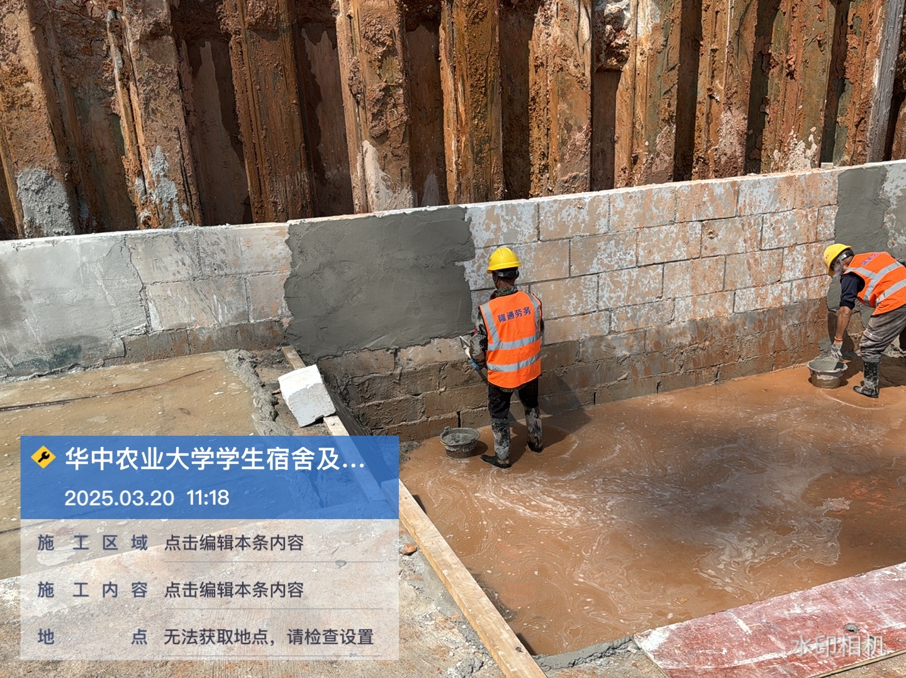
边坡应急处理照片
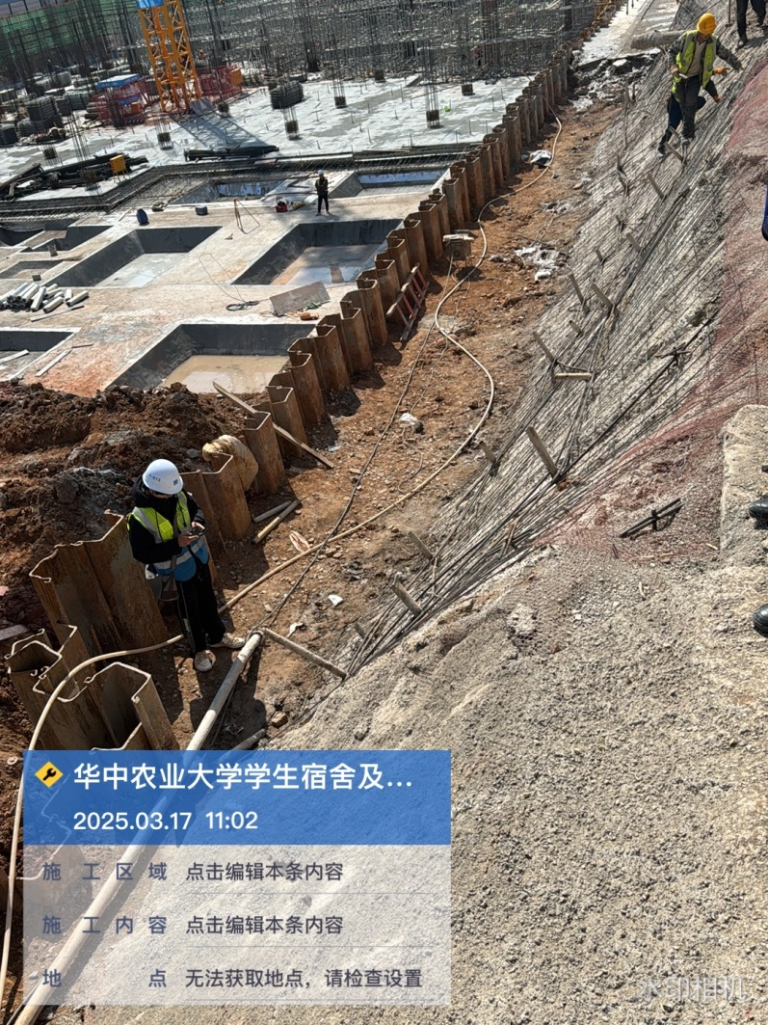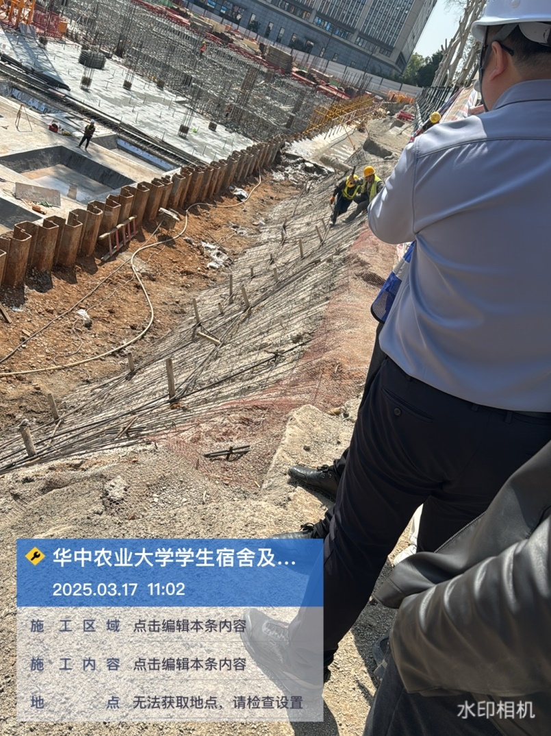
现场洒水养护
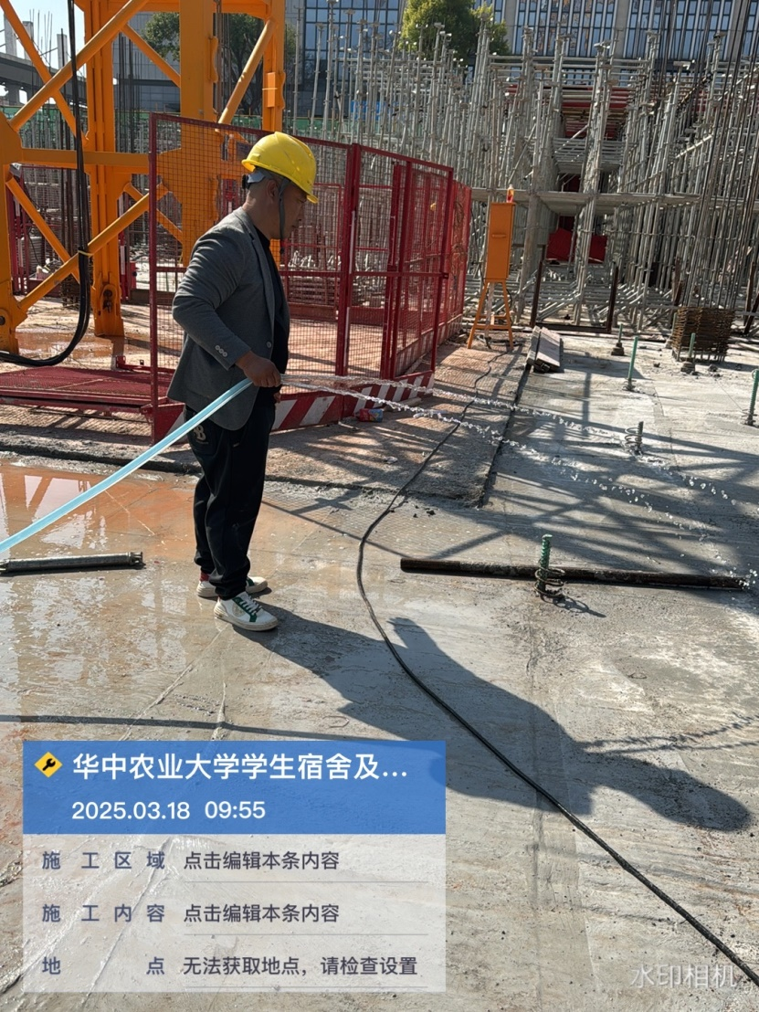
剪力墙拉筋的复核，图纸要求A6@450*450,现场间距600-700mm之间
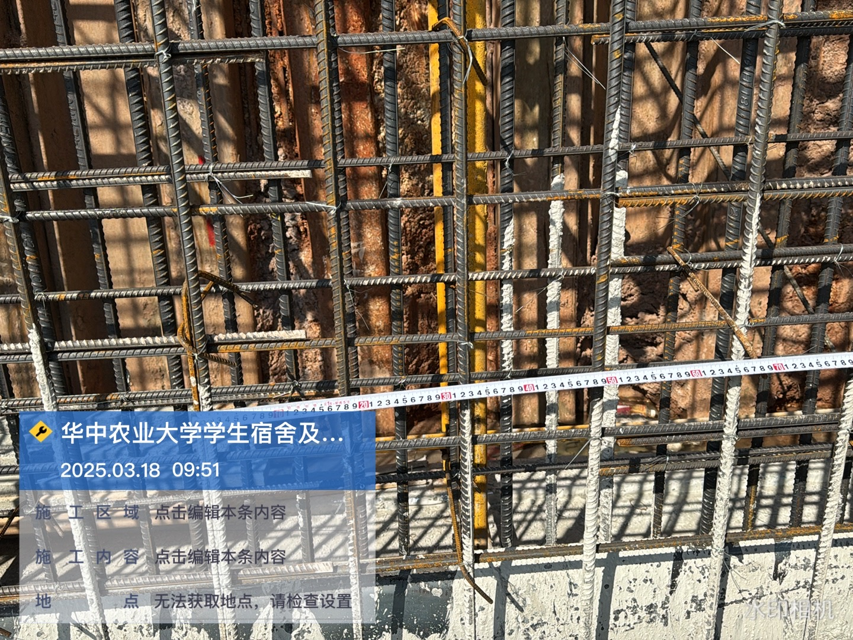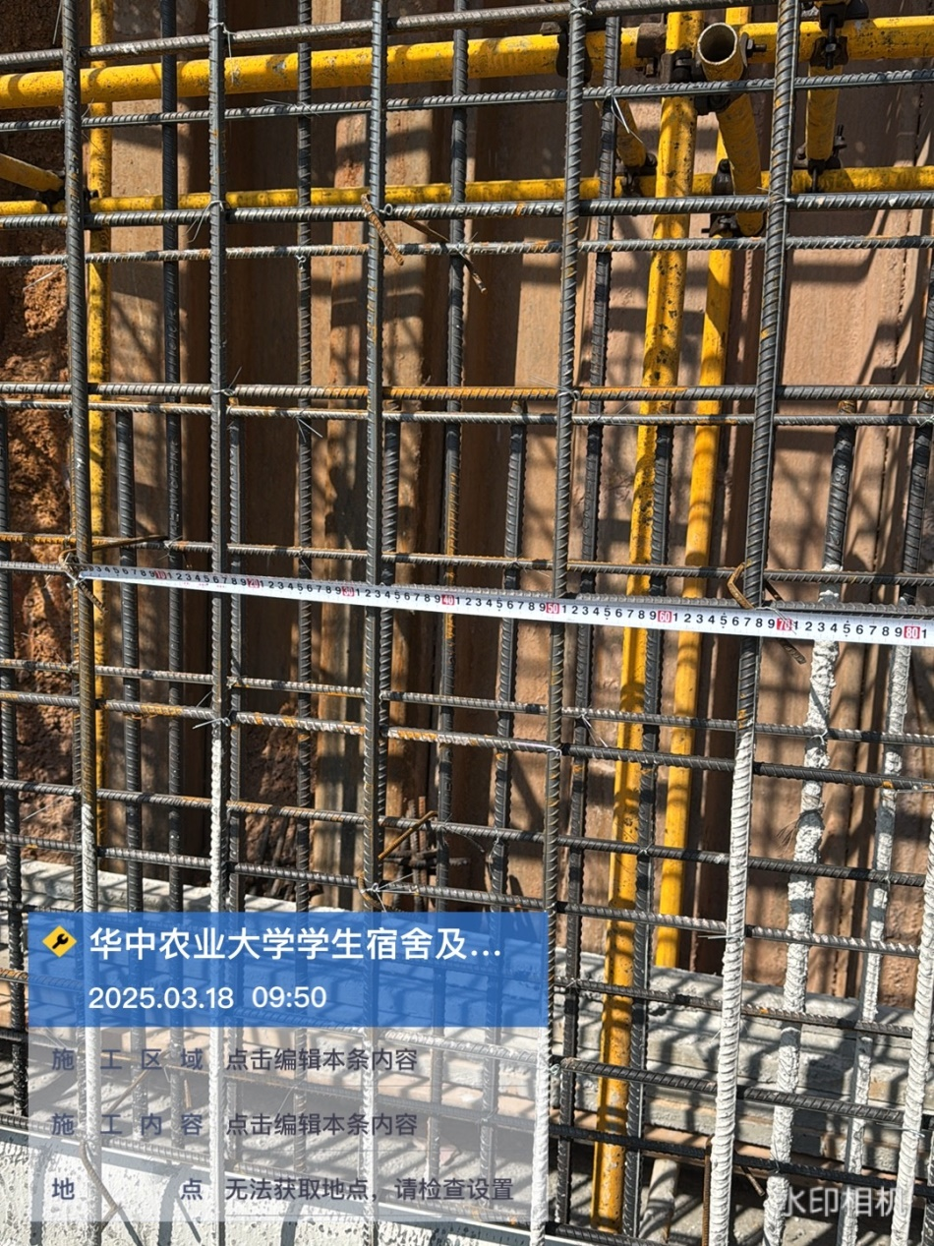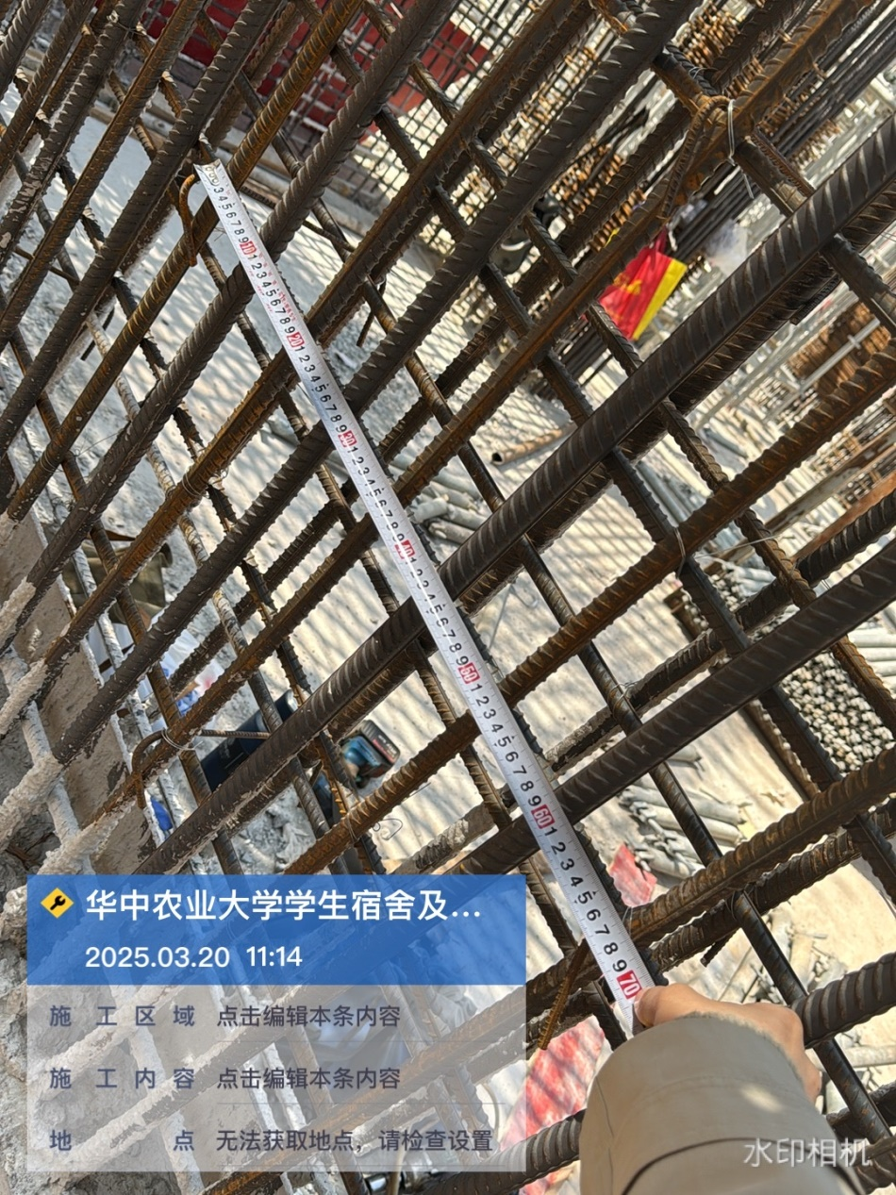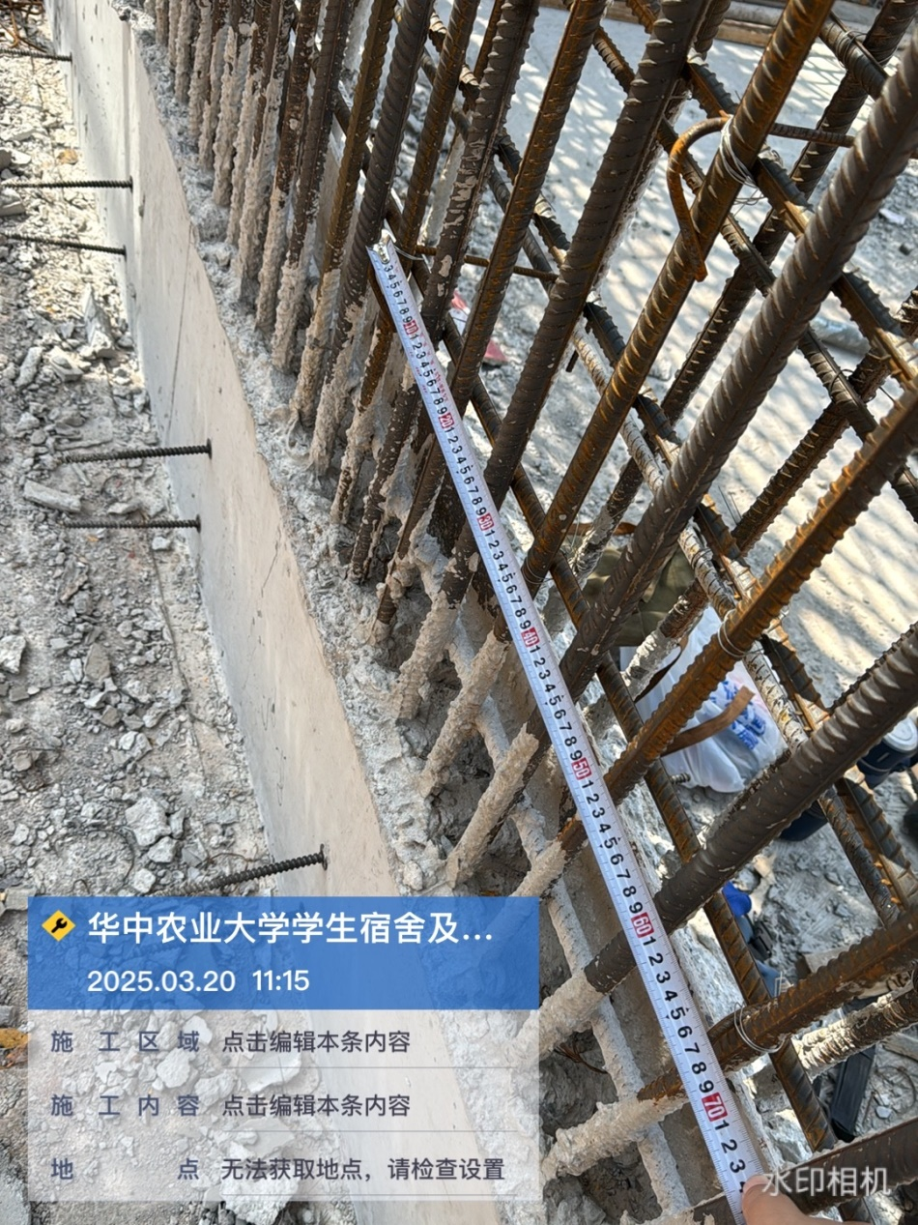
对模板厚度复核（方案要求为15mm厚木胶板，复核现场厚度均小于15mm）
